
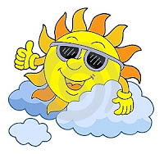
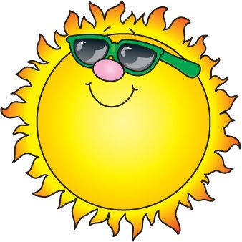

JABLUNKOVSKÉ INFORMAČNÍ CENTRUM
tel. 558 340 607, 558 358 013
e-mail: akce@jablunkov.cz
info@jablunkov.cz

KULTURNÍ A SPORTOVNÍ AKCE NA JABLUNKOVSKU
srpen 2014
16. 8. 2014  Mosty u Jablunkova – centrum obce  „Neznáme se? Poznejme se!“  Den obce.  www.gotic.cz  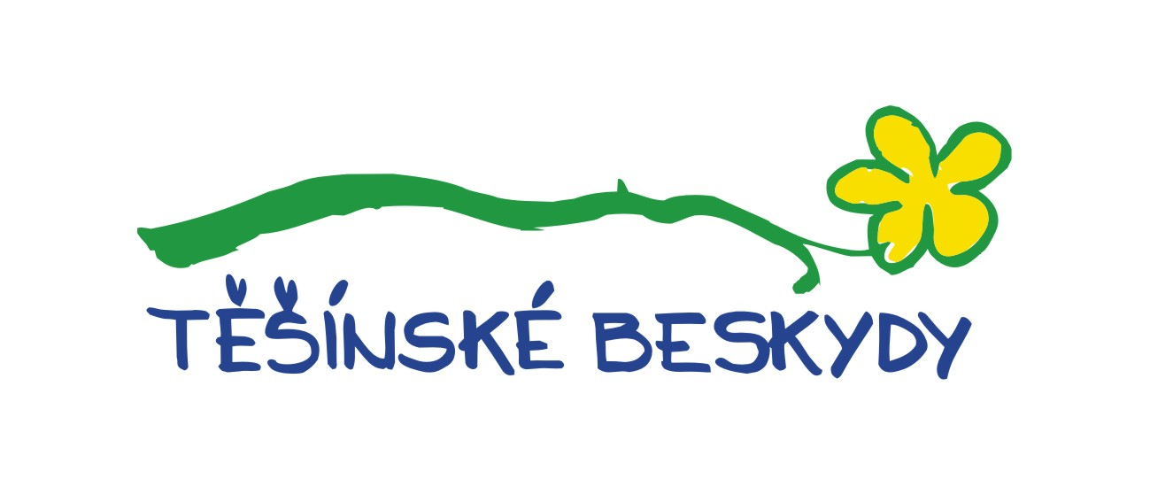  21. 8. 2014  Mosty u Jablunkova – GOTIC  Prázdninový čtvrtek v dřevěnce  Výroba suvenýrů.  www.gotic.cz  22. 8. 2014  Košařiska – chata Ostrý  Roman Dragoun  Koncert české rockové legendy.  www.chataostry.cz  23. 8. 2014  Vendryně – park  Vendryňský letní karneval  www.vendryne.cz  23. 8. 2014  Písečná – areál výletiště  Den obce Písečná  www.obecpisecna.cz  23. 8. 2014  Hrčava – Trojmezí  Mše na Trojmezí  www.obechrcava.cz | 23. 8. 2014  Mosty u Jablunkova – Hospoda U Jakuba  Kubánská noc  Informace na tel. č. 731 158 994.  23. – 24. 8. 2014  Chata Skalka, Severka, Kamenná chata  Borůvkový víkend  www.chata-skalka.cz  28. 8. 2014  Mosty u Jablunkova – GOTIC  Den s řemeslem v dřevěnce – medový den  www.gotic.cz  30. 8. 2014  Nýdek  Rozsod ovcí  Tradiční obřady spojené s návratem ovcí ze salaše. Letos i stříhání ovcí.  www.koliba-os.cz  30. 8. 2014  Bystřice – areál u bazénu  Den obce Bystřice  Kulturní program a koncerty. Vystoupí Iné Kafé a další.  www.bystrice.cz

